SUMÁRIO

1 OBJETIVO E ABRANGÊNCIA 2
2 DOCUMENTOS RELACIONADOS 2
3 DEFINIÇÕES 2
4 PORTAL DE DOCUMENTOS 2
5 ELABORAÇÃO DE DOCUMENTOS 2
5.1 – Objetivo e abrangência 9
5.2 – Documentos relacionados 9
5.3 – Definições 9
5.4 – Descrição das atividades 10
5.5 – Revisões efetuadas 11
5.6 – Aprovação do documento 11
6 ALTERAÇÕES DE DOCUMENTOS 11
7 REVISÕES EFETUADAS 12
8 APROVAÇÃO DO DOCUMENTO 12

1 OBJETIVO E ABRANGÊNCIA

Esta instrução objetiva orientar sobre a elaboração de documentos do Sistema de Gestão da Qualidade.

2 DOCUMENTOS RELACIONADOS

MQ01– Manual da Qualidade
PQ01 – Sistema de Gestão da Qualidade

3 DEFINIÇÕES

PQ – Procedimento de Qualidade
IT – Instrução de Trabalho
DS – Documentos de Sistema
RQ – Registros da Qualidade

4 PORTAL DE DOCUMENTOS

A gestão dos documentos se dá através do Portal Rotoplastyc. Nele são realizadas as inclusões, alterações de documentos e também a consulta dos mesmos.

5 ELABORAÇÃO DE DOCUMENTOS

Os documentos da empresa são instrumentos de padronização de processos que pertencem ao Sistema de Gestão da Qualidade. Através dos processos padronizados a Organização busca a conformidade de suas atividades, garantindo que os mesmos sejam seguidos de forma correta.
Os Procedimentos da Qualidade (PQ) visam demonstrar o fluxo de trabalho de determinado processo ou setor.
Os Mapeamentos de Processo (MP) demonstram o fluxo de um processo desde a entrada até a saída, que interage com outros setores.
As Instruções de Trabalho (IT) são as definições detalhadas de atividades específicas, produtivas e operacionais. Elas demonstram o passo a passo de como executar as atividades.
Documentos de Sistema (DS) são as informações necessárias para a execução de alguma atividade, como tabelas, fichas, etc.
Os Registros da Qualidade (RQ) são os documentos que devem ser preenchidos demonstrando a evidencia de que as atividades descritas nos PQs e ITs foram executadas.

Ao elaborar um documento, deve-se verificar junto ao SGQ a reserva do número e nomenclatura para que seja lançado na lista mestra de documentos que é controlada pelo SGQ.
Deve-se seguir o padrão de documentos. Os modelos para confecção estão disponíveis através do Portal Rotoplastyc, conforme imagem abaixo:

Acessar o Portal Rotoplastyc:

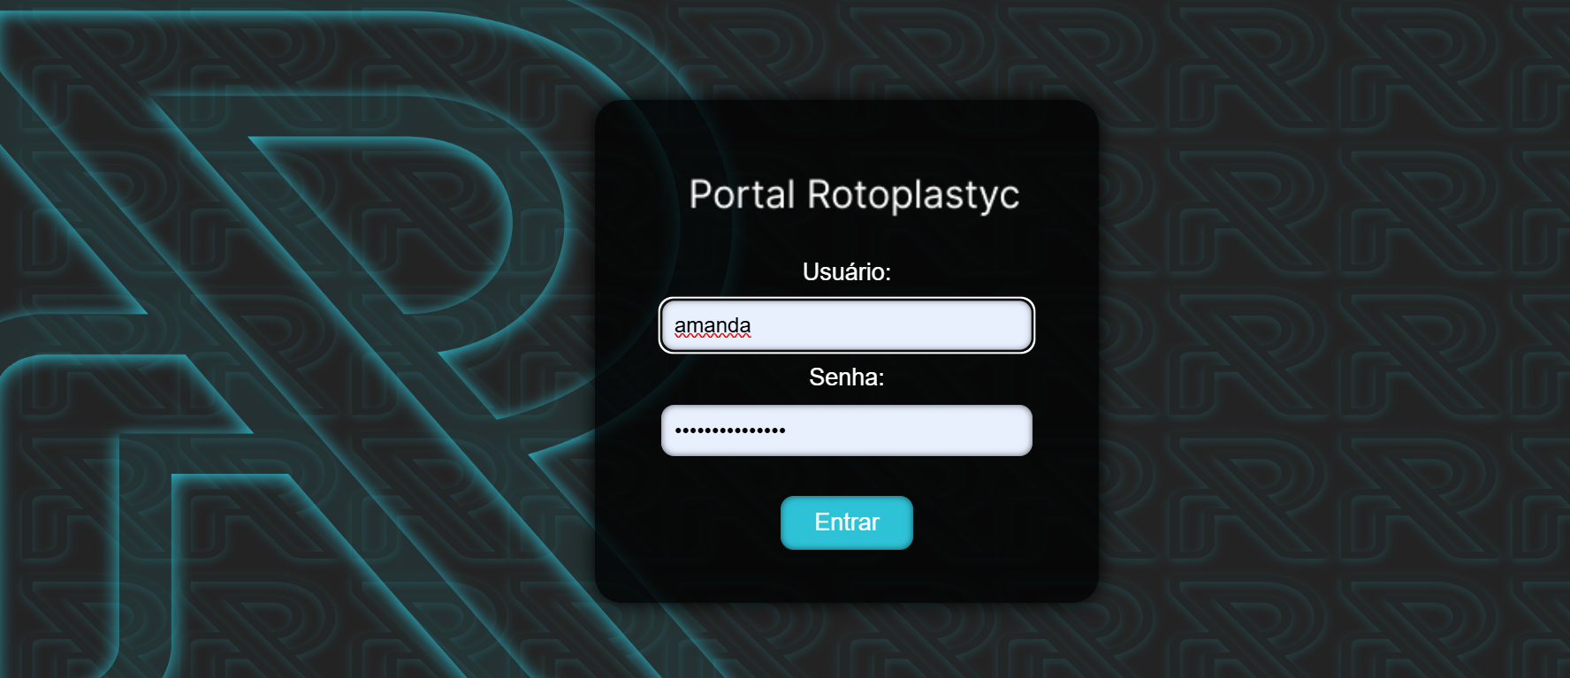

Clicar em listar documentos:
- Clicar em documentos e após clicar em Listar Documentos

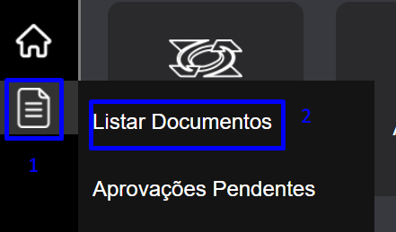

- Ao clicar em Listar documentos, vai abrir a página inicial para pesquisa.
A pesquisa pode ser realizada pelo nome e/ou número do documento da ISO que deseja ter acesso e, também a pesquisa pode ser filtrada por categoria. Se clicar em INSTRUÇÃO DE TRABALHO, o filtro vai buscar somente as instruções de trabalho.
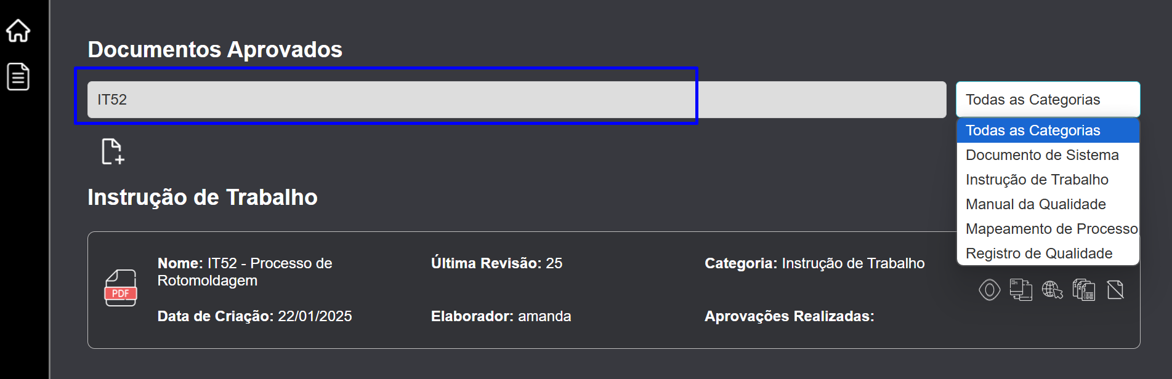

Exemplo:
Para ter acesso ao documento IT52 – Processo de Rotomoldagem, deve clicar no olho para visualizar o documento;

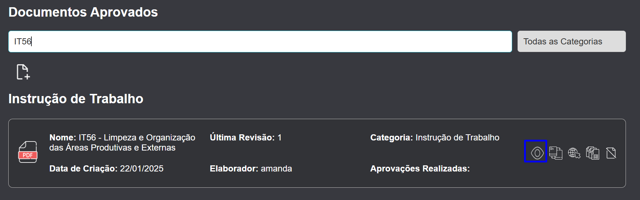

- Para acessar os REGISTROS DA QUALIDADE – RQ’s através do portal:
Para acessar o arquivo preenchível, clique na imagem selecionada e faça o download do documento. Ele será baixado, permitindo que seja preenchido e/ou impresso.

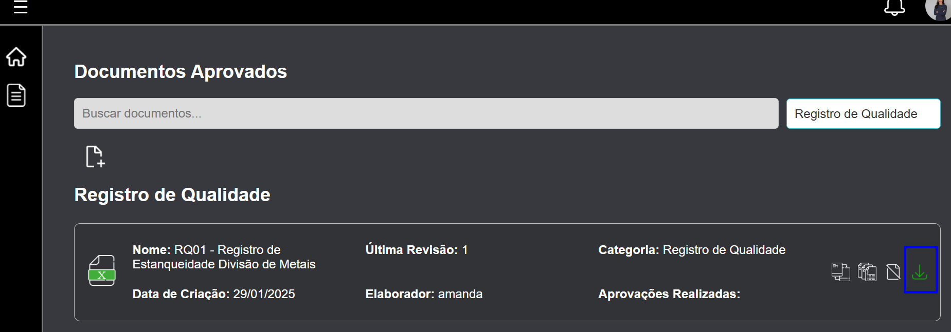

Inclusão de documentos no Portal
Para incluir novos documentos no Portal:

- Primeiro deve-se consultar o SGQ sobre o número que o documento vai ter.
- Após, acessar o Portal e clicar no ícone, conforme imagem abaixo:

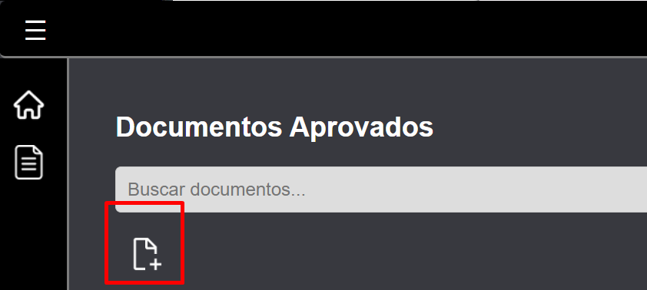
- Ao abrir a página, escrever o nome do documento:
Exemplo: RQ195 - Certificado de Submissão de Amostra.

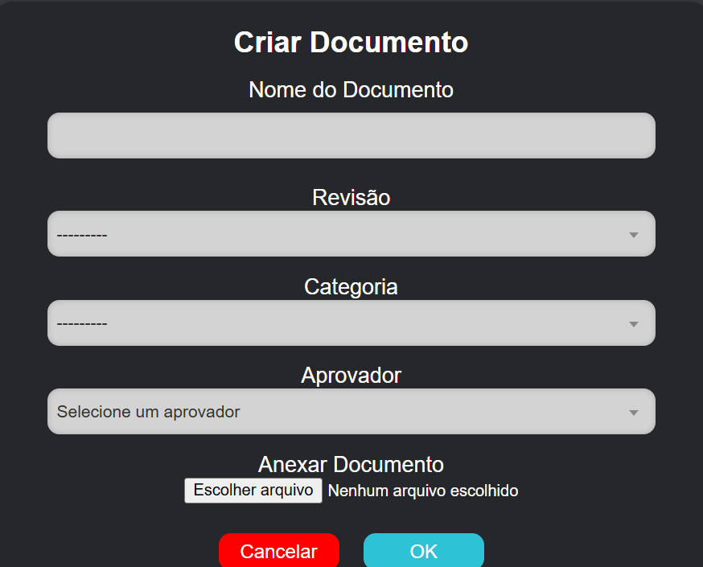

- Selecionar a revisão 00.
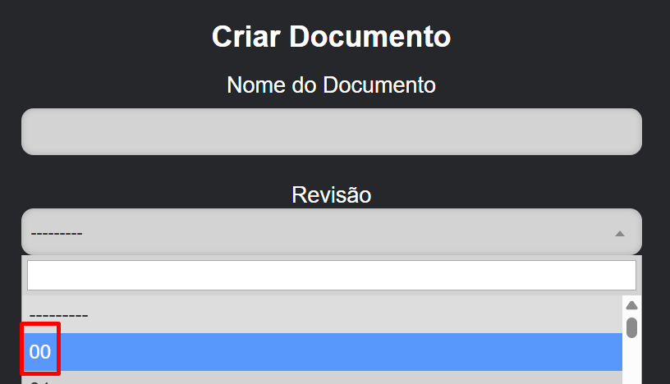

- Selecionar a categoria do documento.

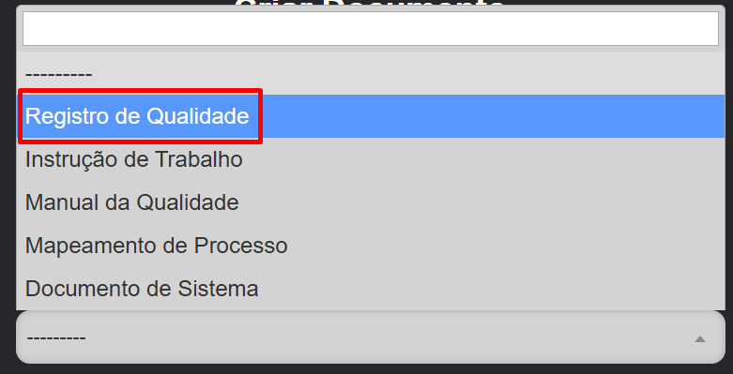

- Selecionar o aprovador do documento:
Exemplo: O gestor responsável pelo setor do elaborador do documento.

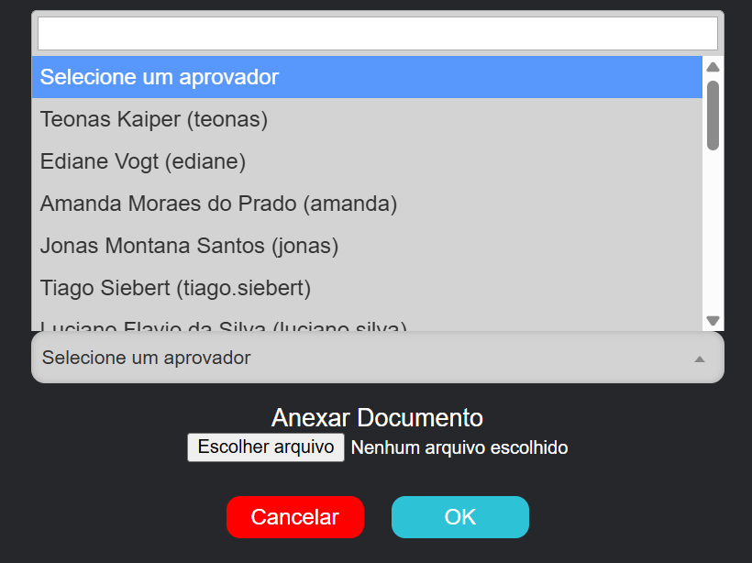

- E por fim, incluir o documento e clicar ok.
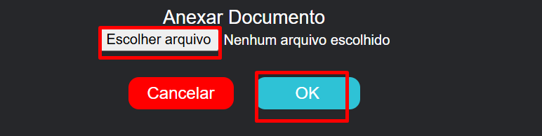

Após a conclusão desse processo, o documento será encaminhado para o SGQ, onde vai ser analisado e ajustado. Em seguida, será direcionado no portal para a conferência e aprovação do gestor da área e o processo será finalizado com a publicação.

Revisão de documentos

Para solicitar o documento editável e realizar atualizações, deve ser solicitado via e mail para o SGQ, conforme exemplo abaixo:

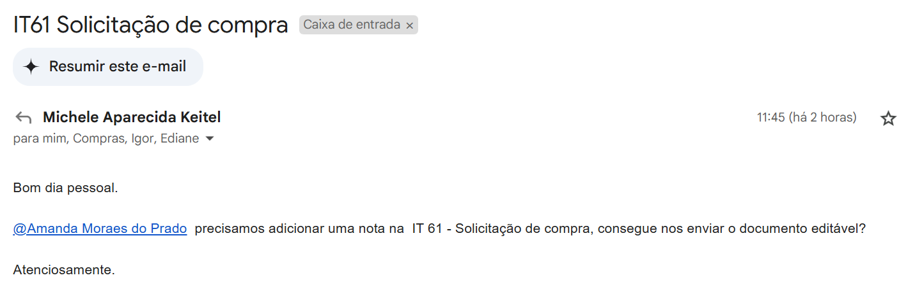

Ao concluir o documento, enviar pelo portal, conforme:
Buscar o documento pelo nome no Portal Rotoplastyc, conforme imagem abaixo, IT61.

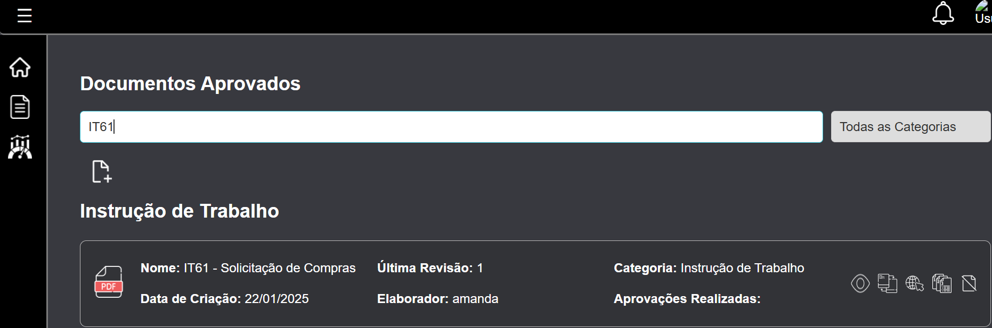

A IT61 está na revisão 1:

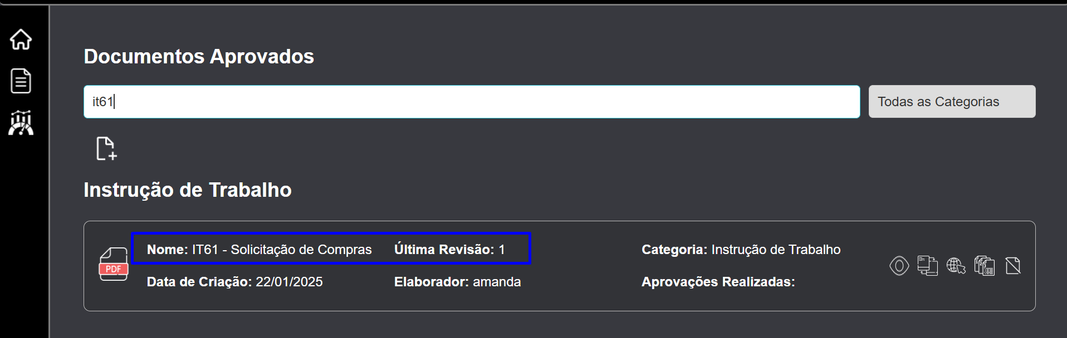
Clicar em NOVA REVISÃO:

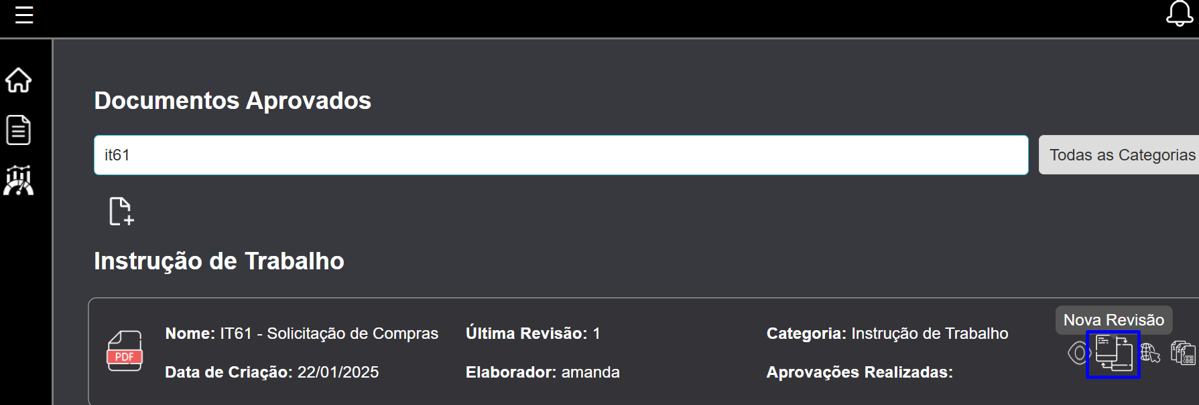

O colaborador que realizou a revisão no documento vai fazer o upload do mesmo no Portal Rotoplastyc e selecionar o aprovador (gestor responsável).

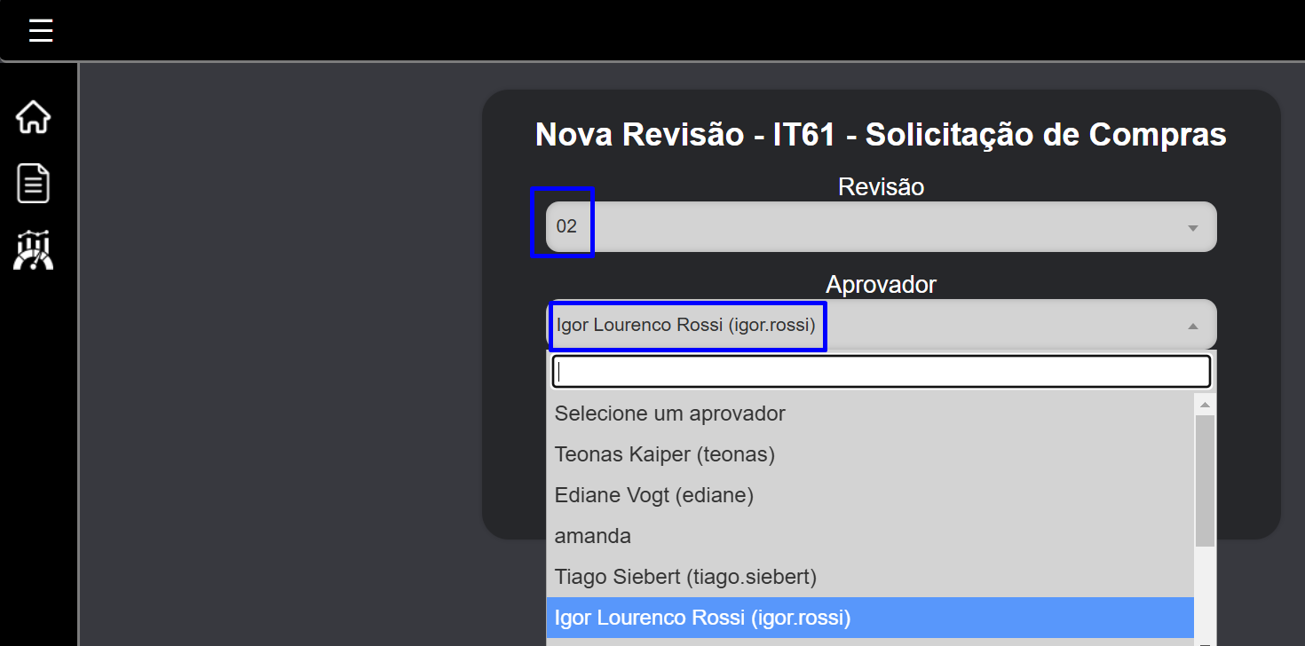

Upar o documento no portal.

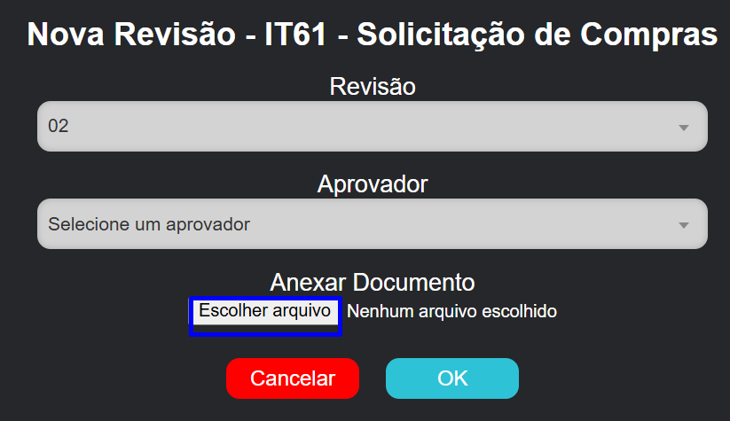

O documento será encaminhado ao SGQ via portal, que avaliará o arquivo editável, realizará as alterações ou correções necessárias e fará o upload do arquivo novamente no portal. Após esse processo, o gestor responsável pela área receberá um e-mail notificando-o sobre a disponibilidade de um documento para análise no Portal Rotoplastyc. O gestor deverá revisar e aprovar o documento. Após a aprovação, o documento será publicado automaticamente no portal, e a notificação da revisão será enviada automaticamente por e-mail para as áreas envolvidas.

Abaixo, seguem os itens que devem ser abordados na elaboração de um documento:

5.1 – Objetivo e abrangência

Nessa etapa deve-se informar de forma clara e objetiva a finalidade do documento e onde será aplicado.

5.2 – Documentos relacionados

Mencionar as referências utilizadas (Procedimentos, Instruções, normas, leis, etc) para a elaboração do documento em questão, ou que complementem o seu entendimento.

5.3 – Definições

Campo utilizado para nomenclaturas de siglas mencionadas no documento, termos técnicos, traduções de outras línguas, etc.

5.4 – Descrição das atividades

Deverá ser descrita as etapas do processo do documento de forma clara e concisa. Separar por itens de acordo com a etapa a ser realizada. Ao tratar-se de procedimento, o mesmo deverá mencionar as atividades relacionadas dentro do processo. Ao tratar-se de instrução de trabalho, a mesma deverá ser descrita detalhadamente com cada etapa da tarefa a ser executada.
Ao descrever uma Instrução de Trabalho (IT) deve-se lembrar de que será um documento que demonstrará a execução de uma determinada atividade, portanto deverá ser descrita no seu passo a passo para que qualquer colaborador ao executar tal atividade consiga obter resultados esperados pela mesma.

Segue abaixo exemplos de procedimento e instrução de trabalho.

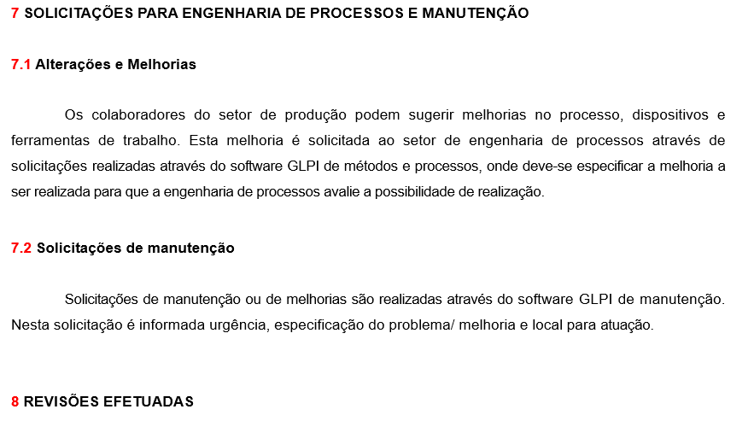
Exemplo de procedimento

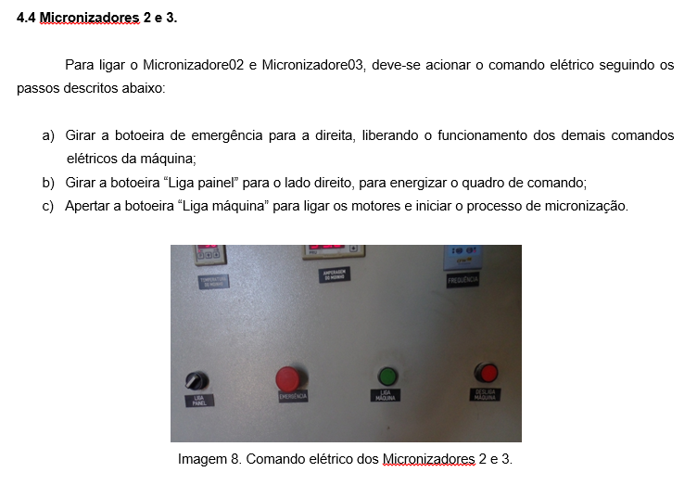
Exemplo de instrução de trabalho

5.5 – Revisões efetuadas

Neste campo deverá ser informada a revisão do documento, a data da revisão e as alterações realizadas.

5.6 – Aprovação do documento

Neste campo deverá ser informado o nome do elaborador e aprovador do documento. Quando se tratar de um processo que envolve mais que um setor, deverá ser descrito quais são os setores e buscar o consenso dos mesmos.

6 ALTERAÇÕES DE DOCUMENTOS

Quando houver necessidade de alteração de documentos, deve-se solicitar ao SGQ o documento em versão editável.

Quando for revisar um documento antes de iniciar deve-se retirar as marcações em vermelho no documento, quando houverem, deixando todo ele em preto.
Ao incluir alterações, deixá-las destacadas em vermelho para que o SGQ saiba onde houveram alterações. Marcar as exclusões com a cor vermelha riscando em cima das palavras, utilizando a ferramenta “tachado”.

No campo “Revisões efetuadas”, no final do documento, deve-se preencher as alterações que foram realizadas, ex: alteração no item xx, excluído item zz, incluído item cc.

Não se deve alterar o número da revisão, nem a data, o responsável pela alteração dessa informação é o SGQ, que confronta com os dados da lista mestra.

NOTA: Os documentos enviados ao SQG podem levar alguns dias até serem publicados, devido a outras demandas de trabalho. NUNCA considerar a data de revisão como sendo a data em que enviam o documento por email, a data da revisão será SEMPRE a data da PUBLICAÇÃO do registro que é comunicada via email interno.

7 REVISÕES EFETUADAS

Revisão | Data | Alteração
00 | 22/06/2021 | Emissão
01 | 27/03/2025 | Alterada a forma de consulta dos documentos da ISO, através do Portal Rotoplastyc;

8 APROVAÇÃO DO DOCUMENTO

PROCESSO | RESPONSÁVEL
Elaboração | Amanda Prado/ Ediane Vogt.
Gestor Responsável | Ediane Vogt.
Aprovação | Ediane Vogt.

